**Тема: Свойства тригонометрических функций.**

**Цель:**

Повторить, закрепить, обобщить свойства тригонометрических функций.

Совершенствовать умения и навыки учащихся перевода градусной меры угла в радианную , и наоборот, определения знаков синуса, косинуса, тангенса и котангенса, четности и нечетности, периодичности тригонометрических функций.

Развивать внимание, память, логическое мышление, интерес к предмету.

Воспитывать самостоятельность, ответственность, чувство сотрудничества и взаимопомощи.

**1. Организационный этап.**

Сообщение темы урока, цели урока.

**2. Актуализация знаний учащихся.**

- Повторение. Задания на перевод градусной меры угла в радианную и наоборот, радианную меру угла в градусную.

**«Закодированный ответ».** **Приложение 1.**

Задания в 3 вариантах (работа в парах).

Ответ: Тяжело в ученье, легко в бою.

Возьмем эти слова за девиз урока.

**- Математический диктант. Приложение 2.**

«Закончить предложение» (индивидуальная работа)

Задания на определение четной (нечетной), периодической функции.

Учащиеся выполняют задания под копирку, затем отрывают один лист (оставляют себе), другой передают учителю.

Затем идет фронтальная проверка и выставление баллов (оценивание).

**3. Закрепление свойств тригонометрических функций.**

**Даются дифференцированные задания (уровни А, В, С). Приложение 3.**

Уровень А – оценка «3», уровень А + В – оценка «4», Уровень А + В + С – оценка «5».

Затем идет взаимопроверка и оценивание результатов.

**Слабым учащимся дается алгоритм решения заданий. Приложение 4.**

**4. Самостоятельная работа (2 варианта). Приложение 5.**

Работа проверяется учителем. (Тетради собираются для проверки)

**5. Итог урока.**

Анализ допущенных ошибок.

**6. Домашнее задание.**

Обменяться вариантами самостоятельной работы.

**Приложение 1.**

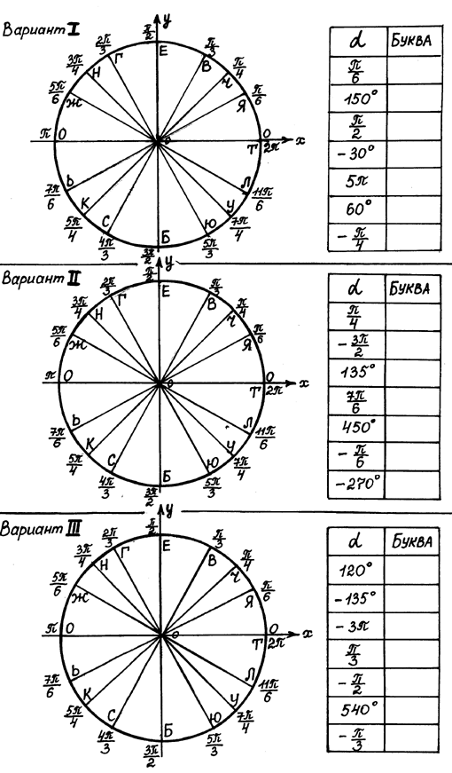

**Приложение 2.**

1. Если выполняется равенство f(-x) = f(x), то функция называется ____________
2. Если выполняется равенство f(-x) = - f(x), то функция называется ____________
3. Если выполняется равенство f(x + Т) = f(x), то функция называется ____________
4. Период функции *y = cos x равен__________________.*
5. Период функции *y = tg x равен__________________.*
6. Период функции *y = sin x равен__________________.*
7. Период функции *y = сtg x_равен________________.*
8. Функция *y = tg x является_________________.*
9. Функция *y =сtg x является_________________.*
10. Функция у = *cos x является_________________.*
11. Функция у = sinх в 1 четверти имеет знак*_________________.*
12. Функция у = tgх в 3 четверти имеет знак*_________________.*
13. Какой знак имеет соs234°*_________________.*
14. Какой знак имеет tg(-123º)*_____________.*
15. Какой знак имеет ctg7º *_____________.*

Подсчет баллов на этом этапе следующий: если верно

Меньше 3 ответов – 0 баллов

От 4 до 6 ответов - 1балл

от 7до 9 ответов – 2 балла,  
 от 10 до 12ответов – 3 балла,  
 от 13 до 15 ответов - 4 балла.

**Приложение 3.**

**А**

1. **Какой знак имеет выражение:**

**а) sin88°; б) tg.**

**2. Определить четность (нечетность) функций:**

**f(x) = cos.**

1. **Найти наименьший положительный период функции:**

**f(x) = ctg.**

**В**

**1.Какой знак имеет выражение:**

**а) sin140°·cos14°; б) .**

**2. Определить четность (нечетность) функций:**

**f(x) = х2·ctgx.**

**C**

**Найти наименьший положительный период функции:**

**f(x) = cos.**

**Приложение 4.**

**1 свойство. Знаки синуса, косинуса, тангенса и котангенса.**

**Например: Определить знак выражения: sin14°**

**Решение: угол в 14° находится в 1-й четверти, значит sin14°> 0.**

**2 свойство. Четность и нечетность тригонометрических функций.**

**Функция называется четной, если выполняется равенство f(-x) = f(x)**

**Функция называется нечетной, если выполняется равенство f(-x) = -f(x)**

**у = cosx – четная функция, т.е. выполняется равенство cos(-x) = cosx**

**у = sinx, y = tgx и y = ctgx – нечетные функции, т.е. выполняется равенство**

**sin(-x) = - sinx; tg(-x) = - tgx; сtg(-x) = - сtgx**

**Например: Определить четность (нечетность) выражения: у = х + sinx**

**Решение: у(х) = х + sinx (1)**

**у(-х) = -х + sin(-x) = - х – sinx (2)**

**(1) и (2) отличаются знаками, т.е. у(-х) = - у(х), значит функция у(х) = х + sinx**

**является четной.**

**3 свойство. Периодичность тригонометрических функций.**

**Функция называется периодической, если выполняется равенство**

**f(x + Т) = f(x), где число Т – период функции.**

**Функции у = cosx и у=sinx имеют период Т = , т.е cos(x +) = cosx**

**Функции у = tgx и у=ctgx имеют период Т =, т.е tg(x +) = tgx**

**Например. Найти наименьший положительный период функции у = tg3x.**

**Решение. у(х) = tg3x**

**у(х + Т) = tg3(x + Т) = tg(3х + 3Т). Период для функции у = tgх равен.**

**Значит 3Т = . Отсюда Т = .**

**Приложение 5.**

**1 вариант**

**Самостоятельная работа**

**1. Какой знак имеет:**

sin

**2. Определить четность (нечетность) функций:**

а) у = х + 2сtgх

**3. Вычислить:**

**сos(-405°)**

**2 вариант**

**Самостоятельная работа**

**1. Какой знак имеет:**

tg(-129°)

**2. Определить четность (нечетность) функций:**

а) у = cosx – х2

**3. Вычислить:**

**sin**